2014 - Cette douceur qui inquiète nos gens de la terre
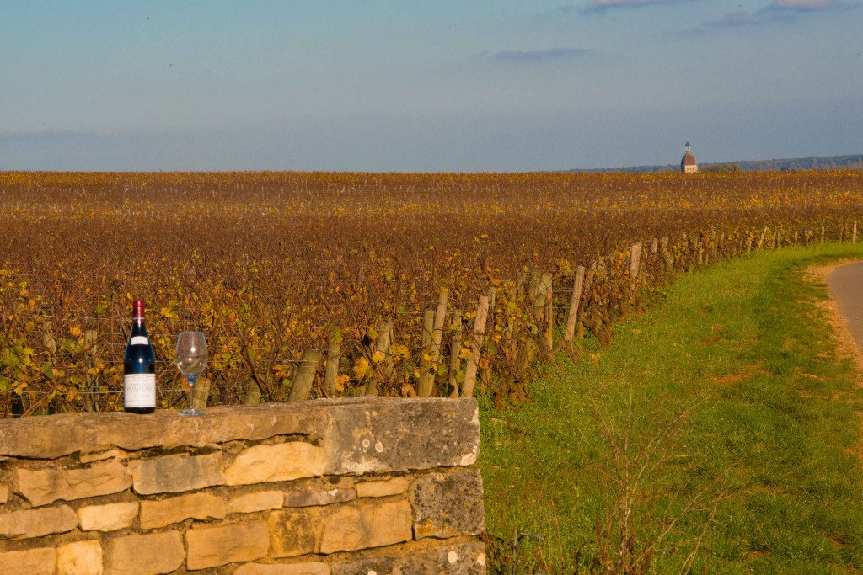
http://i2.wp.com/www.dijonbeaunemag.fr/wp-content/uploads/2014/02/pommard-douceur-climat-%C2%A9-clement-bonvalot.jpg© Clement Bonvalot
Le mois de février qui s’achève aura flirté avec des records de douceur, en même temps qu’il aura déversé beaucoup d’eau sur les terres. De manière générale, depuis le début de l’hiver, l’humidité et l’absence de gelées interrogent. Aujourd’hui, elles inquiètent nos agriculteurs. En tête de liste, les viticulteurs et les producteurs de petits fruits pour qui le casse-tête est loin d’être terminé !
Dans les allées du Salon de l’Agriculture à Paris, beaucoup n’ont que ce mot à la bouche : Douceur ! Il a fait ce lundi – un 24 Février – près de 17° dans le Beaunois, sous un grand et beau soleil. Surtout depuis le début de cet hiver 2013 / 2014, les gelées ont été quasi inexistantes sur la Côte-d’Or, hormis quelques timides descentes vers -3°. Pas suffisant pour rassurer Pierre Derey. Viticulteur à Couchey, il s’inquiète des conséquences de cette météo forcément trop clémente pour un hiver : « le vigneron aime bien un bon hiver. Vous pouvez faire le compte : tous les bons millésimes ont été précédés d’un hiver digne de ce nom. Le vigneron apprécie surtout que les saisons se fassent. Souvenez-vous, l’an dernier, le printemps avait été anormalement pluvieux, eh bien cela a eu des conséquences. »
Alors forcément, on scrute le ciel, et on s’interroge : « Une saison qui ne se fait pas poursuit Pierre Derey, cela oblige à protéger davantage nos vignes. Le mois de février a été anormalement doux, on voit déjà le printemps sur les forsythias. Dans les vignes, on sent que la sève bouge, et on craint encore plus les gelées printanières, celles qui pourraient nous tomber dessus au mois de mai, et qui pourraient être fatales. On se doute que le mois de mars sera plus frais. Il y a aussi Pâques qui est tard cette année. » Et le vigneron continue d‘égrainer ses craintes : « Les herbes commencent à se développer dans les vignes, ça nous fait peur. Il va falloir intervenir très tôt au labour pour entretenir les sols. Surtout les terres n’ont pas hiverné, et on le sait par expérience, une terre bien hivernée est plus facile à travailler au printemps, elle est aussi moins sensible à la sécheresse. Et puis il y la vermine qui n’a pas été éliminée ».
A deux pas de lui, Sylvain Olivier acquiesce. Lui est producteur de fruits rouges dans les Hautes Cotes de Nuits, vers Concoeur-et-Corboin, et le ciel, il le regarde avec tout autant d’inquiétude : « Le cassis par exemple a besoin d’une somme de froid en hiver. Regardez, il n’y a pas de cassis au sud de Valence, tout simplement parce qu’il y fait trop doux. Le fruit a besoin de son petit coup de froid. Résultat, aujourd’hui, nous sommes dans l’inconnue. D’autant plus que je constate tous les jours que les germes de certaines maladies sont bien vivants, et aux premières poussées de chaleur, ils vont se réveiller. Ça va être la fête aux champignons ! Sans parler de tous ces organismes qui sont en veille, les larves d’insectes en premier lieu. » Sylvain avoue même avoir commencé dès le mois de janvier à faire ses préparations d’orties, pour être prêt à traiter ses rangs de petits fruits.
Une situation inédite et beaucoup de questions qui restent sans réponse. Certains modèles météo nous annoncent un petit coup de froid pour le début de la semaineprochaine. Et après ?

